**Федеральное агентство по образованию**

**Новосибирский государственный университет экономики и управления – «НИНХ»**

**Номер группы**: ННП02____________________________________________

**Наименование специальности:** Налоги и налогообложение____________

**Студент:** Дубров Александр_______________________________________

**(Фамилия, имя, отчество)**

**Номер зачетной книжки (студенческого билета):** 101672______________

**Учебная дисциплина:** Финансы____________________________________

**Кафедра:** Финансов______________________________________________

**Номер варианта контрольной работы** 2_____________________________

**Дата регистрации институтом: «**___**»**__________**_200**___**г.**

**Дата регистрации кафедрой: «**___**»**___________**200**___**г.**

**Проверил:** Лукьянова Зинаида Александровна_________________________

**(Фамилия, имя, отчество)**

**2011**

**Задание 1.**

**ИзобразитесхематичноструктуруфинансовогоаппаратаРФ*.* Сделайтевыводы*,* какиепринципиальныеизмененияпроизошливрезультатепроведенияадминистративнойреформыв2004г*.***

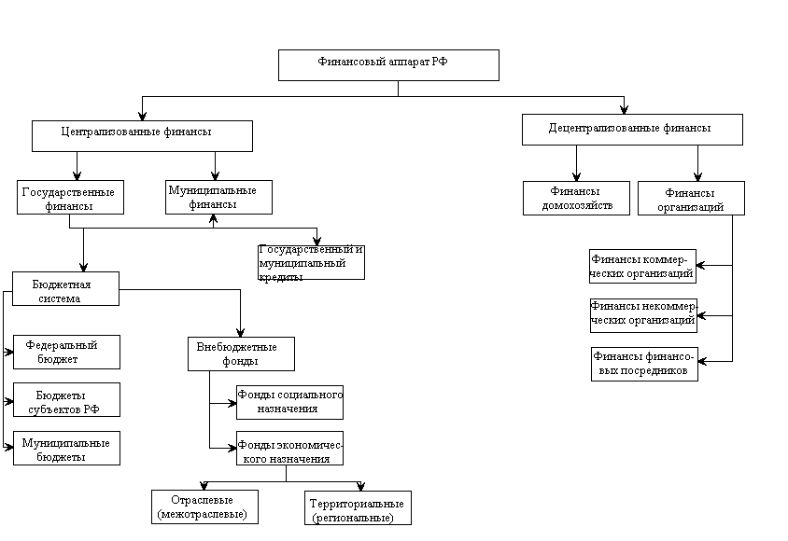

Целью проводимой в России модернизации системы государственного управления стала оптимизация деятельности органов государственной власти на федеральном, региональном и местном уровнях, формирование ясной и функционально прозрачной системы органов власти в стране с четким разделением их компетенции. Важнейшим элементом такой модернизации стала административная реформа.

Масштабность реформы состоит в том, что она проводилась в системе органов государственной власти, но и самих принципах государственного управления в соответствие с уровнем развития экономических, политических и общественных отношений в стране. С начала 90-х годов до 2004 года, органы исполнительной власти на федеральном уровне представляли собой систему управления, практически полностью унаследованную от бывшего СССР и частично подстраиваемую под проводимые экономические преобразования. Базовые принципы построения и функционирования федеральных органов исполнительной власти не менялись и сводились в основном к упразднению одних и созданию других министерств и ведомств. При этом возлагаемые на органы властные полномочия и их функциональное наполнение практически не зависели от вида и статуса самих органов. В прежней структуре федеральных органов исполнительной власти существовали министерства, комитеты, комиссии, службы, агентства и надзоры. Каждый из этих органов совмещал в себе полномочия самостоятельно вести законотворческую деятельность, издавать свои нормативные правовые акты и одновременно контролировать и надзирать за исполнением этих норм гражданами и организациями.

Другим следствием такой организации государственного управления стало дублирование одних и тех же полномочий разными органами. Это касалось, прежде всего, разрешительных, контрольных и надзорных полномочий, как в отношении организаций частного сектора, так и организаций, подведомственных самим федеральным органам исполнительной власти.

Эти проблемы, наряду с низкой эффективностью работы органов, неудовлетворительным уровнем внедрения в них информационных технологий, низкой мотивацией государственных служащих полноценно выполнять свои обязанности и большим количеством чиновников привели к тому, что система государственного управления перестала соответствовать уровню управления в негосударственном секторе, а в ряде сфер превратилась в фактор, препятствующий развитию экономических и общественных отношений.

Первый этап административной реформы в стране был проведен в 2003-2004 годах.

В результате реализации начального этапа административной реформы к 2005 году были созданы необходимые предпосылки для дальнейшей комплексной модернизации системы государственного управления.

Проведены детальный анализ функций федеральных органов исполнительной власти на предмет их необходимости для государства и определение массива актов законодательства, подлежащих отмене либо изменению в связи с сокращением масштабов государственного регулирования.

В соответствии с Указом Президента Российской Федерации от 9 марта 2004 г. № 314 «О системе и структуре федеральных органов исполнительной власти» образована новая система и структура федеральных органов исполнительной власти. Функции по выработке государственной политики и нормативно-правовому регулированию возложены на федеральные министерства, функции контроля и надзора — на федеральные службы, функции по оказанию государственных услуг и управлению.

Качественно изменена система управления федеральных органов исполнительной власти и их внутренняя структура.

В ходе последовательной законотворческой работы большой массив функций ведомств упразднен либо актуализирован с принятием Федерального закона от 29 июня 2004 г. № 58-ФЗ "О внесении изменений в некоторые законодательные акты Российской Федерации и признании утратившими силу некоторых законодательных актов Российской Федерации в связи с осуществлением мер по совершенствованию государственного управления" и постановления Правительства Российской Федерации от 1 февраля 2005 г. № 49 "Об изменении и признании утратившими силу некоторых актов Правительства Российской Федерации".

Велась работа по оптимизации сети подведомственных федеральным органам исполнительной власти федеральных государственных унитарных предприятий и федеральных государственных учреждений.

Также проводилась работа по корректировке законодательства с целью снятия излишних, неоправданных административных барьеров для предпринимателей и созданию механизмов, препятствующих неэффективному государственному вмешательству в экономику.

Ввелась принципиально новая система бюджетного планирования. Правительством Российской Федерации одобрены планы и показатели деятельности федеральных министерств, федеральных служб и агентств, руководство которыми оно осуществляет, на 2005 год и на период до 2007 года. Финансирование федеральных органов исполнительной власти производится по конкретным целям и задачам в соответствии с утвержденными планами и показателями их деятельности.

Реформа в основном затронула федеральный уровень исполнительной власти. На региональном уровне административная реформа реализуется лишь в форме экспериментов.

По существу, сфера государственного управления превратилась в ограничивающий фактор для дальнейшего успешного развития страны и полноценного использования ее социально-экономического потенциала.

Анализ результатов начального этапа административной реформы и перспективы ее проведения на последующих этапах указывает на необходимость использования комплексного проектного подхода. Проблемы, которые предстоит решить на новом этапе административной реформы, существенно отличаются по своему характеру от проблем начального этапа.

Также необходимо создание механизмов стимулирования внедрения инноваций федеральными органами исполнительной власти и органами исполнительной власти субъектов Российской Федерации. Должна быть создана система мотивации государственных служащих, вовлеченных в процесс реализации мероприятий административной реформы, в том числе через заключение с ними срочных служебных контрактов в соответствии с законодательством Российской Федерации о государственной гражданской службе.

Реализация основных направлений административной реформы направлена на эффективную реализацию государственным аппаратом принимаемых политических решений, повышению уровня доверия граждан к органам государственной власти, сведению до минимума потерь, связанных с коррупцией, общему росту страны в социально-экономическом развитии.

***Задание 2.***

**РассчитайтерасходысубъектаРФ*,* еслирасходыконсолидированного регионального бюджета составили:**

* **расходы на проведение выборов в областной Совет депутатов - 10 млн. руб.;**
* **расходы на местное самоуправление – 7 млн. руб.;**
* **финансовая помощь муниципальным районам – 21 млн. руб.;**
* **финансовая помощь сельским поселениям - 10 млн. руб.;**
* **расходы на обслуживание государственного долга субъекта РФ – 5 млн. руб.**

Финансовая помощь = финансовая помощь муниципальным районам + финансовая помощь сельским поселениям.

Финансовая помощь 21+10=31млн. руб.

Расходы бюджета субъекта РФ = расходы на проведение выборов в областной Совет депутатов + расходы на местное самоуправление + расходы на обслуживание государственного долга субъекта РФ.

Расходы бюджета субъекта РФ 10+7+5=22млн. руб.

Расходы субъектов РФ 31-22=9 млн. руб.

Ответ: 9 млн. руб.

**Тестовое задание:**

1. Реальное движение денежных средств:

А) раскрывает сущность финансов;

Б) Свидетельствует о смене формы собственности;

В) является признаком финансовых отношений;

Г) является признаком кредитных отношений;

Д) в и г.

Ответ: Д

1. Категории «финансовые ресурсы» и «денежные средства» соотносятся следующим образом:

А) понятие денежные средства шире, чем понятие финансовые ресурсы;

Б) понятие «финансовые ресурсы» шире, чем понятие «денежные средства»;

В) различия между понятиями отсутствуют.

Ответ: А

3.Финансовыми институтами являются:

А) бюджет;

Б) налоги;

В) Министерство финансов РФ;

Г) Пенсионный фонд РФ;

Д) а и б;

Е) в и г.

Ответ: Е

1. В процессе управления финансами создаются, применяются, анализируются и совершенствуются:

А) финансовые институты;

Б) финансовые инструменты;

В) формы финансовых отношений;

Г) финансовые рычаги;

Д) финансовые стимулы.

Ответ: Г

*5.* Сфера действия финансового планирования охватывает:

А) производственные процессы;

Б) перераспределительные процессы;

В) а и б.

Ответ: Б

1. Внешним источником финансирования дефицита федерального бюджета является:

А) кредиты, полученные от нерезидентов РФ в иностранной валюте;

Б) кредиты, полученные в иностранной валюте от резидентов РФ;

В) кредиты, полученные в национальной валюте от нерезидентов;

Г) а и б;

Д) а и в.

Ответ: Д

1. Проект федерального бюджета РФ составляют:

А) Правительство РФ;

Б) Министерство финансов РФ;

В) Государственная дума РФ;

Г) а и б;

Д) а и в.

Ответ: Б

8.В соответствии с Налоговым кодексом налоговая система РФ состоит из:

А) федеральных, региональных и местных налогов;

Б) подоходных, личных и реальных налогов;

В) прямых и косвенных налогов;

Г) а и б;

Д) б и в.

Ответ: А

1. Источниками формирования Пенсионного фонда РФ являются:

А) средства федерального бюджета;

Б) средства местных бюджетов;

В) страховые взносы работодателей;

Г) а и в;

Д) а, б, в.

Ответ: В

10.Назовите принципы организации финансов организаций, функционирующих на коммерческих началах:

А) самофинансирования, демократического централизма, деление средств на основные и оборотные;

Б) заинтересованность в результатах финансово-хозяйственной деятельности, деление средств на собственные и заемные, плановости;

В) невмешательства государства, ответственности за результаты финансово-хозяйственной деятельности, контроля за результатами финансово-хозяйственной деятельности;

Г) самофинансирования, плановости, формирования целевых денежных фондов;

Д) формирования финансовых резервов, демократического централизма, разграничения средств на основную деятельность и капитальные вложения.

Ответ: Б.

**Используемая литература:**

Финансы и кредит: Учебник / Под ред. Романовского М.В., Г.Н. Белоглазова. – М.: Высшее образование, 2005. – 575с.

Финансы: Учебник для вузов по экономическим специальностям. Л.А. Дробозина, Г.Б.Поляк, Ю.Н.Константинова и др.; Под ред. Л.А. Дробозиной. - М.: Финансы, ЮНИТИ, - 2000. - 527с.

Финансы. Учебник для вузов. Под ред. Романовского М.В., Врублевской О.В. Сабанти Б.М.: Юрайт, - 2004. – 504 с.